Nama Penulis | : Oktaviana Pala Lomo
NIRM | : 1020175281
Judul Skripsi | : Analisis Edukatif Tentang Pendekatan PAK Berbagi  Praksis dalam Kacamata Thomas H. Groome Bagi  Upaya Meminimalisir Dampak Kasus Bunuh Diri
Program Studi : Pendidikan Agama Kristen  Tanggal Pemeriksaan : 8 September 2021  Similarity | : 13 %
Dinyatakan MEMENUHI SYARAT ambang batas toleransi. Jika di
kemudian hari ditemukan kekeliruan karena keterbatasan aplikasi, seperti adanya
kesamaan dengan karya ilmiah lain yang lebih awal mendapat pengakuan sebagai hak
cipta (misalnya: karya ilmiah tersebut belum publish secara online), maka semua
konsekuensi yang ditimbulkan menjadi tanggung jawab penulis Skripsi.
Demikian surat keterangan ini, untuk dipergunakan sebagaimana mestinya.
Tana Toraja, 23 September 2021
Ketua LPPM IAKN Toraja
Penulis Skripsi
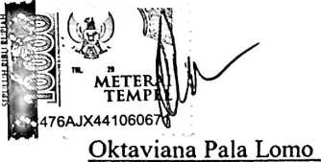
NIRM 1020175281
Dr. Fmns Paijhn Rumbi
< NIP. 1198302132009121005

